BỘ GIÁO DỤNG VÀ ĐÀO TẠO
TRƯỜNG ĐẠI HỌC NHA TRANG
KHOA CÔNG NGHỆ THÔNG TIN



BÁO CÁO THỰC TẬP DOANH NGHIỆP 1
QUẢN LÝ VIỆC ĐĂNG KÝ TRƯỜNG ĐẠI HỌC
CỦA HỌC SINH

Người phụ trách/Giám sát: Nguyễn Văn Linh
Giảng viên hướng dẫn: TS. Phạm Thị Thu Thuý
Sinh viên thực hiện: Nguyễn Thông Thiên
Mã số sinh viên: 64132265

Khánh Hoà – 06/2024
BỘ GIÁO DỤNG VÀ ĐÀO TẠO
TRƯỜNG ĐẠI HỌC NHA TRANG
KHOA CÔNG NGHỆ THÔNG TIN



BÁO CÁO THỰC TẬP DOANH NGHIỆP 1
QUẢN LÝ VIỆC ĐĂNG KÝ TRƯỜNG ĐẠI HỌC
CỦA HỌC SINH

Người phụ trách/Giám sát: Nguyễn Văn Linh
GVHD: TS. Phạm Thị Thu Thuý
SVTH: Nguyễn Thông Thiên
MSSV: 64132265

Khánh Hoà, Tháng 06/2024

LỜI CAM ĐOAN
Em tên Nguyễn Thông Thiên, hiện đang là sinh viên khóa 64 ngành Công nghệ thông tin, lớp CNTT - CLC 1, trường Đại học Nha Trang. Em xin cam đoan rằng bài báo cáo này do em viết dưới sự hướng dẫn tận tình của anh Linh (Fsoft NT) và cô Phạm Thị Thuy Thuý. Tất cả các kiến thức cũng như thông tin trong bài báo cáo đều dựa trên sự tìm hiểu những kiến thức liên quan đề tài và nghiên cứu của em.

Khánh Hoà, ngày 16 tháng 06 năm 2024
Sinh viên thực hiện
Nguyễn Thông Thiên

LỜI CẢM ƠN
Lời đầu tiên, em xin cảm ơn các quý Thầy Cô khoa Công nghệ thông đã tạo điều kiện cho em có cơ hội thực tập tại công ty FPT Software Nha Trang.
Em cũng xin chân thành gửi lời cảm ơn đến cô Phạm Thị Thu Thuý đã tận tình hướng dẫn, giúp đỡ em trong suốt thời gian thực tập tại công ty.
Nhờ sự tận tình của quý anh chị trong FPT Software Nha Trang đã cho em trải nghiệm môi trường làm việc thực tế, anh Linh đã hỗ trợ cho em về kiến thức về các công nghệ như là ReactJs, JavaScript, … trong quá trình để hoàn thành đề tài trên và phát triển định hướng bản thân.
Trong quá trình nghiên cứu thực hiện đề tài và hoàn thiện bài báo cáo, do kiến thức cũng như kinh nghiệm còn hạn chế nên khó tránh khỏi sai sót, rất mong thầy/cô và quý công ty đóng góp những ý kiến để giúp em hoàn thiện tốt hơn về kiến thức.
Một lần nữa em xin chân thành cảm ơn!

Khánh Hoà, ngày 16 tháng 06 năm 2024
Sinh viên thực hiện
Nguyễn Thông Thiên

TÓM TẮT ĐỀ TÀI

Đề tài tập trung vào việc phát triển một ứng dụng quản lý việc đăng ký trường đại học của học sinh sau khi thi THPT. Ứng dụng này hướng đến đối tượng học sinh và quản trị hệ thống (bao gồm admin và super admin). Trong đó, admin và super admin là những người có quyền thực hiện tất cả các chức năng trong hệ thống quản trị, nhưng quyền hạn của admin vẫn thấp hơn super admin.
Super admin có quyền sử dụng các chức năng liên quan đến quản lý trường, quản lý học sinh, đăng ký tài khoản cho học sinh và admin. Đối với học sinh, họ có thể sử dụng các chức năng chính như quản lý tài khoản, xem thông tin các trường đại học trên giao diện chính, đăng ký và hủy đăng ký các trường và quản lý hồ sơ cá nhân của mình.
Code được xây dựng và phát triển dựa trên ngôn ngữ chính là JavaScript, HTML, CSS kết hợp với thư viện ReactJs dùng để xây dựng giao diện người dùng (UI). Bên cạnh đó, Firebase realtime là hệ quản trị cơ sở dữ liệu được sử dụng nhằm quản lý các dữ liệu liên quan đến hệ thống ứng dụng này. Ngoài ra còn vài thư viện được sử dụng trong 2 project (personal và mock-project).

MỤC LỤC

LỜI CAM ĐOAN i
LỜI CẢM ƠN ii
TÓM TẮT ĐỀ TÀI iii
công ty thực tập 1
Giới thiệu về công ty 1
NỘI DUNG THỰC TẬP 1
Về kiến thức 1
Về kĩ năng 1
Chương 1. tổng quan về đề tài 2
1.1 Khái niệm và lợi ích 2
1.2 Các chức năng chính của hệ thống 2
Chương 2. Cơ sở lý thuyết 3
2.1 về ngôn ngữ lập trình 3
2.1.1 JavaScript 3
2.1.2 Html 4
2.1.3 CSS 4
2.2 VỀ CÔNG CỤ LẬP TRÌNH 5
2.2.1 Visual Studio Code (VS Code) 5
2.2.2. Công cụ quản lý cơ sở dữ liệu Firebase 8
2.2.3. Thư viện giao diện người dùng Ant Design 17
2.2.4. Công cụ tổ chức công việc và quản lý dự án Trello 19
2.2.5. Công cụ quản lý source code GitLab 20
Chương 3. Phân tích và triển khai hệ thống 24
3.1 đặc tả 24
3.2 sơ đồ logic của hệ thống 29
Kết luận và hướng phát triển 31
Kết luận 31
Một số hạn chế 31
Hướng phát triển 31

Danh mục hình ảnh
Hình ảnh 2.1 - visual studio code 6
Hình ảnh 2.2 - node.js 6
Hình ảnh 2.3 - tạo ứng dụng reactjs với create react app 7
Hình ảnh 2.4 - cấu trúc thư mục 7
Hình ảnh 2.5 - firebase 8
Hình ảnh 2.7 - create new project 9
Hình ảnh 2.8 - cấu hình firebase config cho project 10
Hình ảnh 2.9- 3 node chính được lưu trong firebase realtime 11
Hình ảnh 2.10 - node admin 12
Hình ảnh 2.11 - node university 13
Hình ảnh 2.12 - hiển trị danh sách trường trong app 13
Hình ảnh 2.13 - node users (students) 14
Hình ảnh 2.14 - hiển thị danh sách học sinh trong app 15
Hình ảnh 2.15 - màn hình khi sử dụng firebase authentication 15
Hình ảnh 2.16 - màn hình khi sử dụng firestore database 16
Hình ảnh 2.17 - deploy app 17
Hình ảnh 2.18 - ant design 17
Hình ảnh 2.19 - các component của ant design 18
Hình ảnh 2.20 - component button 18
Hình ảnh 2.22 - chi tiết từng công việc được phân công cho
Hình ảnh 2.21 - phân chia mức độ hoàn thành các công việc ở
Hình ảnh 2.23 - gitlab quản lý source code personal project
Hình ảnh 2.24 - gitlab quản lý source code personal project
Hình ảnh 2.25 - mock-project của nhóm a 21
Hình ảnh 2.27 - cấu trúc các file code trong nhánh 22
Hình ảnh 2.26 - branches trong gitlab 22
Hình ảnh 2.29 - sự thay đổi của code khi có yêu cầu merge vào
Hình ảnh 2.28 - commitment 23

công ty thực tập

Giới thiệu về công ty
FPT Software, thành lập năm 1999, là công ty phần mềm lớn nhất của Việt Nam và là thành viên của Tập đoàn FPT. Với hơn 17 năm kinh nghiệm, FPT Software đã đạt vị trí trong Top 100 Nhà cung cấp dịch vụ Outsourcing toàn cầu do IAOP đánh giá. Công ty chuyên cung cấp các dịch vụ phát triển phần mềm, triển khai ERP, QA, chuyển đổi ứng dụng, điện toán di động và đám mây, trong nhiều lĩnh vực như Tài chính ngân hàng, Viễn thông, Y tế, Chế tạo, và Dịch vụ công. FPT Software đang tập trung vào nghiên cứu và phát triển dịch vụ CNTT dựa trên IoT, S.M.A.C và các nền tảng công nghệ mới khác, để phục vụ các lĩnh vực sản xuất máy bay, ô tô, ngân hàng, truyền hình vệ tinh và viễn thông trên toàn cầu. Công ty đã và đang cung cấp dịch vụ cho khoảng 450 khách hàng, trong đó có 43 khách hàng nằm trong danh sách Fortune Global 500.
FPT Software Nha Trang là một chi nhánh của FPT Software, đặt tại tầng 6, 02 To Huu street, VCN Urban area, Phuoc Hai ward, Nha Trang city, Khanh Hoa. FPT Software Nha Trang đã trở thành một trong những trung tâm phát triển phần mềm lớn và đáng tin cậy của FPT Software.

NỘI DUNG THỰC TẬP

Về kiến thức
- Nghiên cứu về JavaScript, HTML, CSS, ReactJs và Firebase nhằm phát triển hệ thống backend, thiết kế và triển khai các API để quản lý học sinh, trường đại học và quá trình đăng ký của học sinh. Bên cạnh đó, trong quá trình làm việc nhóm, sử dụng Gitlab để quản lý mã nguồn và Trello để phân chia nhiệm vụ cho các thành viên.
- Sử dụng các nền tảng lập trình chính: Visual Studio Code.

Về kĩ năng
- Phát triển kĩ năng lập trình, đặt vấn đề và giải quyết bài toán.

Chương 1. tổng quan về đề tài

1.1 Khái niệm và lợi ích
Quản lý việc đăng ký trường đại học của học sinh qua là 1 phần mềm hay ứng dụng để quản lý thông tin trường học, thông tin học sinh, quy trình đăng ký, quản lý hồ sơ và theo dõi tiến trình xét tuyển, …

1.2 Các chức năng chính của hệ thống
Xây dựng ứng dụng đáp ứng các chức năng chính sau:
- Đăng nhập, đăng xuất, quên mật khẩu, đổi mật khẩu, remember me.
- Quản lý thông tin học sinh, trường đại học, hồ sơ cá nhân
- Tra cứu thông tin học sinh, trường đại học, …
- Thống kê các thông số liên quan đến kỳ thi THPT, và các trường đại học (Các user đều xem được Dashboard).
Ngoài các chức năng chính, đối với từng người dùng hay học sinh mà các chức năng được xây dựng khác nhau:
Đối với người dùng:
- Đăng nhập, đăng xuất, quên mật khẩu, đổi mật khẩu, remember me.
- Tra cứu/xem thông tin trường đã hoặc chưa đăng ký
- Quản lý hồ sơ cá nhân
- Xem các trường mà học sinh đó đã đăng ký và chưa đăng ký
Đối với người dùng là quản trị viên (Admin):
- Đăng nhập, đăng xuất, đổi mật khẩu, remember me.
- Quản lý thông tin học sinh, trường.
- Gửi thông báo đến tất cả người dùng trong app.
- Quản lý hồ sơ cá nhân
- Đăng ký tài khoản học sinh
Đối với người dùng là quản trị viên (Super Admin):
- Đăng nhập, đăng xuất, đổi mật khẩu, remember me.
- Quản lý thông tin học sinh, trường.
- Gửi thông báo đến tất cả người dùng trong app.
- Quản lý hồ sơ cá nhân
- Đăng ký tài khoản học sinh và Admin.
Ngoài các chức năng chính thì có các chức năng phụ giúp cho App đầy đủ cho người dùng sử dụng:
- Multiple Language (vi, en, jp)
- Light/ Dark theme
- Upload avatar user

Chương 2. Cơ sở lý thuyết

2.1 về ngôn ngữ lập trình

2.1.1 JavaScript
JavaScript là một ngôn ngữ lập trình động, được sử dụng rộng rãi trên cả phía client (trình duyệt) và phía server. Ban đầu được phát triển bởi Brendan Eich tại Netscape vào năm 1995, JavaScript đã trở thành một phần không thể thiếu của phát triển web, thường được sử dụng để tạo ra các trang web tương tác và động.
Ưu điểm của JavaScript:
- Tính tương thích: JavaScript có thể chạy trực tiếp trên bất kỳ trình duyệt web nào mà không cần cài đặt thêm bất kỳ phần mềm hay plugin nào, giúp nó trở thành một công cụ phổ biến để tạo các ứng dụng web.
- Tạo trang web giàu tính tương tác: Các giao diện bao gồm HTML và CSS chỉ cho người dùng những tính năng cơ bản. Khi được kết hợp với JavaScript, người dùng sẽ được trải nghiệm những phản ứng, kịch bản đã được chuẩn bị từ trước.
- Giao diện phát triển phong phú: Với hơn 90% trang web sử dụng JavaScript, các thư viện mã nguồn hỗ trợ cho JS cũng được xây dựng đa dạng. Một số thư viện mã nguồn JS có thể kể đến:
- ReactJS: Là một trong những thư viện quan trọng và được nhiều ltv sử dụng để xây dựng giao diện người dùng dựa trên các UI đơn lẻ.
- Chart.js: Cung cấp các mẫu biểu đồ được viết bằng JS sẵn, người dùng chỉ cần tích hợp vào hệ thống của mình.
- Algolia Places: Thư viện phát triển để hỗ trợ các form mẫu: tên, địa chỉ, ngày sinh, nghề nghiệp, học vấn…
- Hỗ trợ cả phía client và server: Với sự ra đời của Node.js, JavaScript không chỉ được sử dụng cho phía client mà còn có thể chạy trên server, giúp phát triển ứng dụng toàn diện với cùng một ngôn ngữ.
- Xử lý tác vụ bất đồng bộ: JavaScript hỗ trợ lập trình bất đồng bộ thông qua callback, promises và async/await, giúp xử lý các tác vụ không đồng bộ một cách hiệu quả.

2.1.2 Html
HTML (HyperText Markup Language) là ngôn ngữ tiêu chuẩn dùng để tạo và thiết kế các trang web. Nó sử dụng các thẻ (tags) để định dạng nội dung và cấu trúc của trang web, như văn bản, hình ảnh, liên kết, và các yếu tố đa phương tiện khác. Mỗi thẻ HTML thường đi kèm với một tên thẻ mở và thẻ đóng, bao quanh nội dung cần định dạng.
Ưu điểm của HTML:
- Đơn giản và dễ học: HTML có cú pháp đơn giản, dễ hiểu và dễ học, phù hợp với cả những người mới bắt đầu lập trình web.
- Được hỗ trợ rộng rãi: HTML là ngôn ngữ chuẩn được hỗ trợ bởi tất cả các trình duyệt web hiện đại. Điều này đảm bảo rằng trang web được viết bằng HTML có thể được hiển thị chính xác trên nhiều thiết bị và nền tảng khác nhau.
- Khả năng tương tác cao: HTML có thể kết hợp với các ngôn ngữ lập trình khác như CSS (Cascading Style Sheets) để định dạng kiểu, và JavaScript để thêm tính năng động và tương tác cho trang web.
- Hỗ trợ nội dung đa dạng: HTML hỗ trợ nhiều loại nội dung khác nhau như văn bản, hình ảnh, video, âm thanh, biểu mẫu và nhiều phần tử đa phương tiện khác, giúp xây dựng các trang web phong phú và đa dạng.
- Tích hợp API và công nghệ mới: HTML5, phiên bản mới nhất của HTML, đi kèm với nhiều API và tính năng mới như địa lý, lưu trữ cục bộ (local storage), canvas cho đồ họa, và nhiều hơn nữa. Điều này mở rộng khả năng của trang web và ứng dụng web.

2.1.3 CSS
CSS (Cascading Style Sheets) là ngôn ngữ thiết kế web được sử dụng để mô tả giao diện và định dạng của một tài liệu viết bằng ngôn ngữ đánh dấu, chẳng hạn như HTML. CSS tách biệt nội dung của tài liệu (được xác định bằng HTML hoặc ngôn ngữ đánh dấu tương tự) với cách trình bày trực quan của nội dung đó, bao gồm các yếu tố như bố cục, màu sắc và phông chữ.
Ưu điểm của CSS:
- Tách biệt nội dung và kiểu dáng: CSS cho phép tách rời phần content (HTML) và phần style (CSS), giúp cho mã nguồn trang web trở nên dễ đọc, bảo trì và cập nhật hơn.
- Tính tương thích và linh hoạt: CSS hỗ trợ tất cả các trình duyệt web và làm cho trang web dễ dàng thích nghi với nhiều loại thiết bị khác nhau (responsive design), từ máy tính cho đến điện thoại di động. CSS cũng cung cấp các công cụ mạnh mẽ để thiết kế giao diện phức tạp và hấp dẫn.
- Tính nhất quán: Đảm bảo các trang web có giao diện đồng nhất khi sử dụng cùng một tệp CSS, có thể dễ dàng thay đổi toàn bộ giao diện trang web bằng cách chỉnh sửa một tệp CSS duy nhất.
- Các đoạn mã CSS có thể được tái sử dụng trong nhiều dự án khác nhau, giúp tiết kiệm thời gian và công sức.
- Cải thiện hiệu suất tải trang: Giảm kích thước của các tệp HTML bằng cách loại bỏ các thuộc tính kiểu dáng khỏi phần nội dung, trình duyệt có thể tải và cache tệp CSS một lần và áp dụng cho nhiều trang, giúp tăng tốc độ tải trang.

2.2 VỀ CÔNG CỤ LẬP TRÌNH
Các công cụ được sử dụng trong quá trình thực hiện đề tài quản lý việc đăng ký trường đại học cho học sinh.

2.2.1 Visual Studio Code (VS Code)
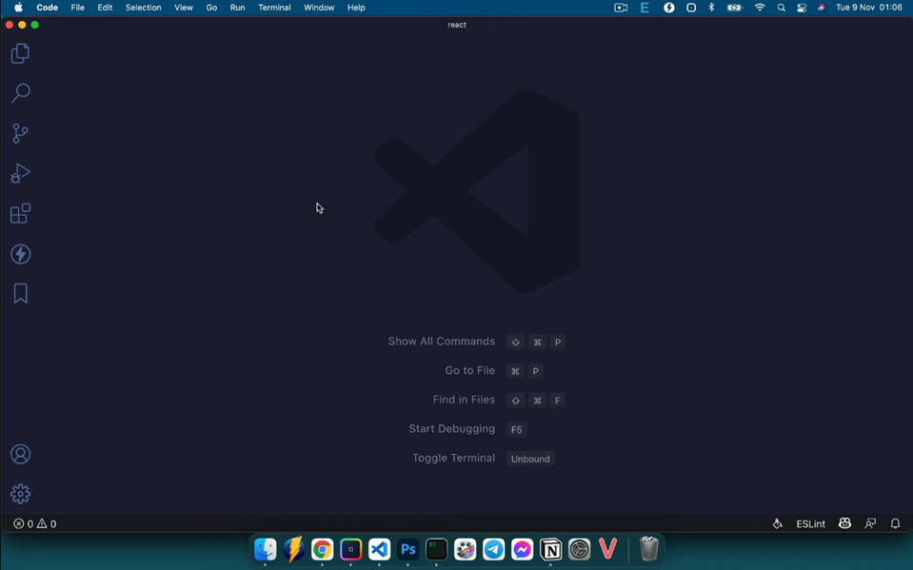
Visual Studio Code (VS Code): là một trình soạn thảo mã nguồn miễn phí và mạnh mẽ do Microsoft phát triển. Đây là một công cụ phổ biến trong cộng đồng lập trình viên vì tính linh hoạt và nhiều tính năng hỗ trợ phát triển phần mềm.
Hình ảnh 2.1 - Visual Studio Code
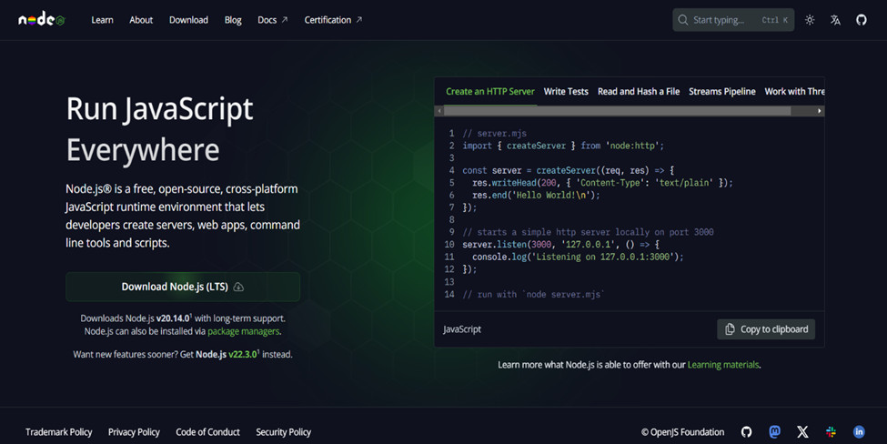
Node.js là một môi trường runtime mã nguồn mở cho phép chạy JavaScript bên ngoài trình duyệt, được xây dựng trên V8 engine của Google. Trước khi cài đặt ReactJS, cần cài đặt Node.js và npm (Node Package Manager) để quản lý các gói phần mềm và phụ thuộc. Tải Node.js từ trang chủ, cài đặt và kiểm tra phiên bản bằng các lệnh node -v và npm -v trong terminal. Việc này đảm bảo có một môi trường phát triển đầy đủ và hiệu quả cho ReactJS.
Hình ảnh 2.2 - Node.js
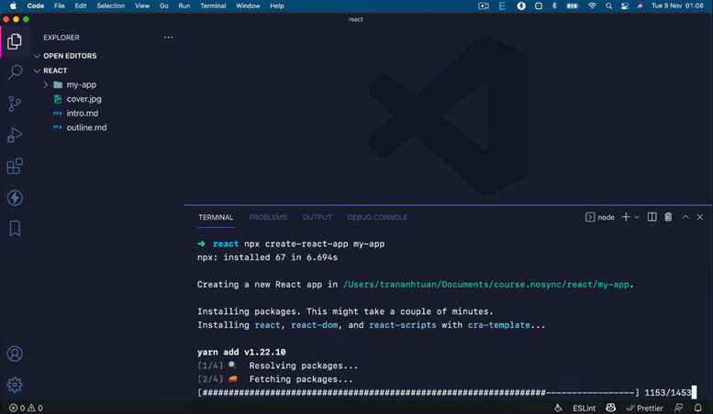
Để tạo một ứng dụng ReactJS, sử dụng công cụ Create React App, một công cụ hỗ trợ thiết lập môi trường phát triển React nhanh chóng và dễ dàng. Trước tiên, đảm bảo đã cài đặt Node.js và npm. Sau đó, mở terminal và chạy lệnh npx create-react-app my-app, thay my-app bằng tên dự án của bạn. Lệnh này sẽ tạo ra một cấu trúc dự án React hoàn chỉnh. Sau khi quá trình tạo hoàn tất, chuyển vào thư mục dự án bằng lệnh cd my-app và khởi động ứng dụng với npm start. Ứng dụng React sẽ chạy trên trình duyệt tại địa chỉ http://localhost:3000.
Hình ảnh 2.3 - Tạo ứng dụng ReactJS với Create React App
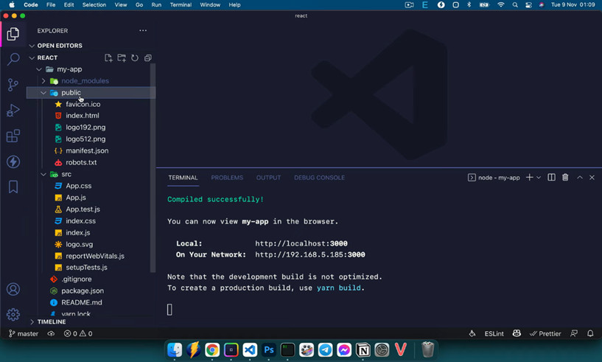
Sau khi thiết lập xong một dự án ReactJS bằng Create React App, cấu trúc thư mục và tệp tin của dự án sẽ trông như sau:
Hình ảnh 2.4 - Cấu trúc thư mục
node_modules/: Chứa các gói thư viện.
public/: Chứa tệp tĩnh.
index.html: Tệp HTML chính.
src/: Chứa mã nguồn của ứng dụng.
App.js: Component chính.
index.js: Điểm vào của ứng dụng.
.gitignore: Chỉ định các tệp và thư mục bị Git bỏ qua.
package.json: Thông tin dự án và các phụ thuộc.
README.md: Hướng dẫn và thông tin dự án.
yarn.lock hoặc package-lock.json: Tệp khóa phụ thuộc.

2.2.2. Công cụ quản lý cơ sở dữ liệu Firebase:
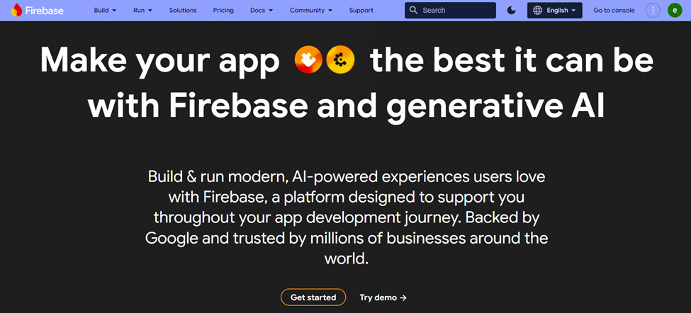
Firebase là một nền tảng phát triển ứng dụng được Google cung cấp, hỗ trợ lập trình viên tạo ra các ứng dụng web và di động một cách nhanh chóng và hiệu quả. Firebase cung cấp một loạt các dịch vụ như cơ sở dữ liệu thời gian thực (Realtime Database), xác thực người dùng (Authentication), lưu trữ (Storage), chức năng đám mây (Cloud Functions), và thông báo đẩy (Cloud Messaging). Một trong những điểm mạnh của Firebase là khả năng tích hợp dễ dàng với các công cụ và dịch vụ khác của Google, giúp lập trình viên tiết kiệm thời gian và công sức trong việc triển khai và quản lý ứng dụng. https://firebase.google.com/
Hình ảnh 2.5 - Firebase
Để khởi tạo một project trong Firebase, trước tiên, truy cập vào trang Firebase Console. Sau khi đăng nhập bằng tài khoản Google, nhấn vào nút "Add project" (Thêm dự án), sau đó nhập tên dự án và chọn tiếp tục. Cấu hình một số thiết lập cơ bản như Google Analytics (tùy chọn) trước khi nhấn "Create project" (Tạo dự án). Sau vài giây, dự án sẽ được khởi tạo và có thể bắt đầu thêm các ứng dụng web, Android hoặc iOS vào dựán để tận dụng các dịch vụ mà Firebase cung cấp.
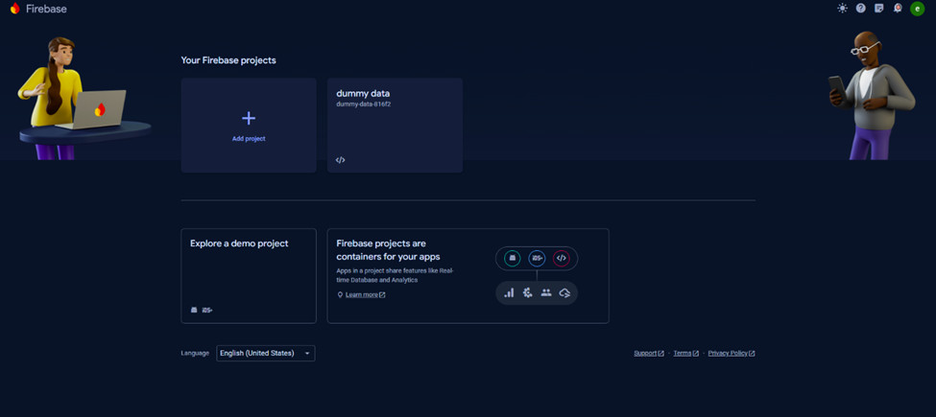
Hình ảnh 2.6 - Create new project
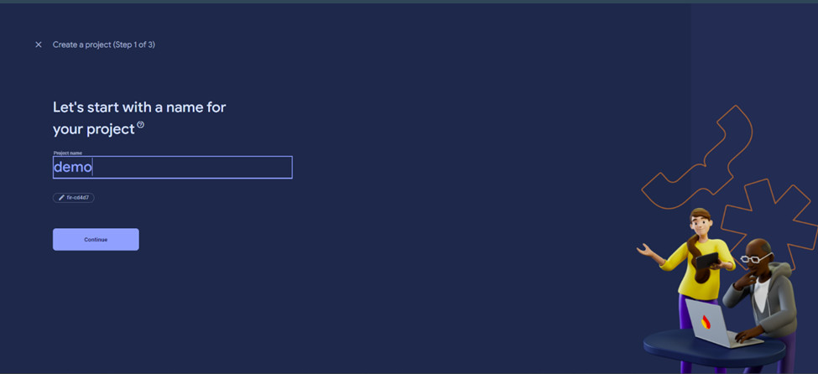
Cài đặt Firebase SDK vào dự án:
Sử dụng mã cấu hình Firebase SDK (config object) để cấu hình và khởi tạo Firebase SDK trong ứng dụng web giúp tận dụng các dịch vụ mạnh mẽ của Firebase để phát triển ứng dụng một cách hiệu quả và nhanh chóng:
Hình ảnh 2.7 - Create new project
1. Xác thực người dùng (Authentication):
Quản lý người dùng: Dễ dàng quản lý người dùng với các phương thức đăng nhập như email/password, Google, Facebook, và nhiều nhà cung cấp khác.
Bảo mật: Đảm bảo an toàn thông tin người dùng với các cơ chế bảo mật mạnh mẽ.
2. Lưu trữ và đồng bộ dữ liệu (Firestore Database và Realtime Database):
Dữ liệu thời gian thực: Đồng bộ dữ liệu tức thời giữa các thiết bị, giúp cập nhật và hiển thị dữ liệu nhanh chóng.
Cấu trúc linh hoạt: Lưu trữ dữ liệu dưới dạng tài liệu và bộ sưu tập, dễ dàng quản lý và mở rộng.
3. Lưu trữ tệp (Firebase Storage):
Quản lý tệp tin: Lưu trữ và phục vụ các tệp như hình ảnh, video, âm thanh một cách an toàn và hiệu quả.

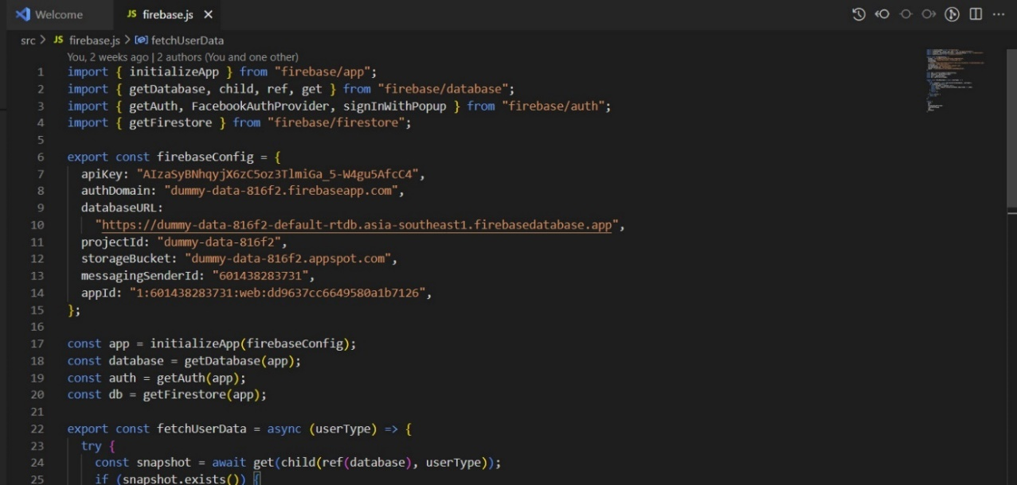
2.2.2.1. Firebase Realtime
Hình ảnh 2.8 - Cấu hình firebase config cho project
Firebase Realtime Database là một cơ sở dữ liệu NoSQL có cấu trúc dạng cây, lưu trữ dữ liệu dưới dạng JSON. Trong cơ sở dữ liệu này, có thể tạo ra các node để tổ chức dữ liệu một cách hợp lý. Ví dụ, một cấu trúc cơ sở dữ liệu với ba node chính là "admin," "universities," và "user" có thể được mô tả như sau:
admin: Node này chứa thông tin về các quản trị viên của ứng dụng, bao gồm thông tin đăng nhập, quyền hạn và các thiết lập quản trị khác.
universities: Node này chứa danh sách các trường đại học và các thông tin liên quan như tên trường, địa chỉ, các khóa học, và các thông tin chi tiết khác.
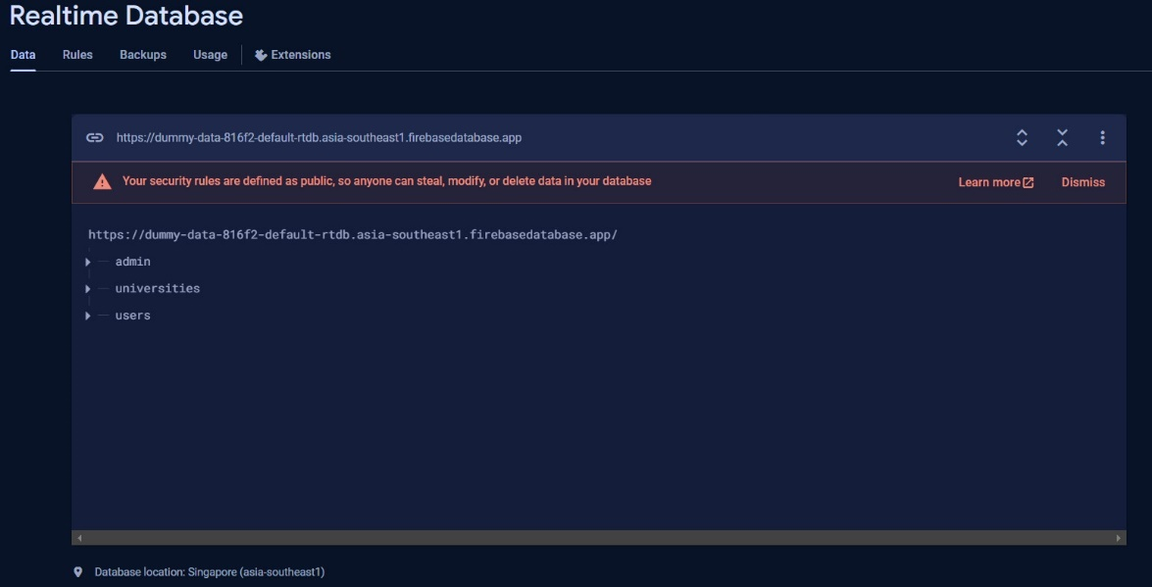
user: Node này chứa thông tin về người dùng của ứng dụng, bao gồm tên người dùng, email, thông tin cá nhân, và các dữ liệu liên quan đến hoạt động của người dùng trong ứng dụng.
Hình ảnh 2.9- 3 node chính được lưu trong Firebase Realtime

Node "admin" trong Firebase Realtime Database chứa thông tin của một quản trị viên có ID là "ad2", thông tin chi tiết bao gồm:
created_at: Ngày tạo tài khoản.
dob: Ngày sinh của quản trị viên.
fullname: Họ và tên đầy đủ của quản trị viên
gender: Giới tính
id: ID duy nhất của quản trị viên
id_card: Số CMND của quản trị viên là "056204004334".
password: Mật khẩu đã được mã hóa.
role: Vai trò của quản trị viên trong hệ thống, là "admin" or “superadmin”.
username: Tên đăng nhập của quản trị viên là "nguyenX@edu.admin".
Các thuộc tính này giúp xác định và quản lý thông tin của từng quản trị viên trong cơ sở dữ liệu Firebase Realtime Database.
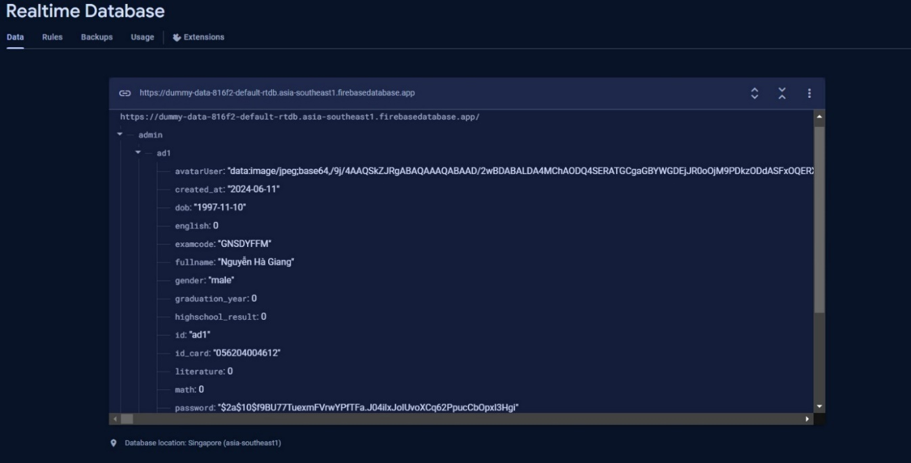
Hình ảnh 2.10 - Node admin

Node "universities" trong Firebase Realtime Database chứa thông tin về các trường đại học.
name: Tên của trường Đại học
address: Địa chỉ của trường
admissionCutoffScore: Điểm sàn để xét tuyển.
entranceNumber: Số lượng sinh viên nhập học.
id: ID của trường
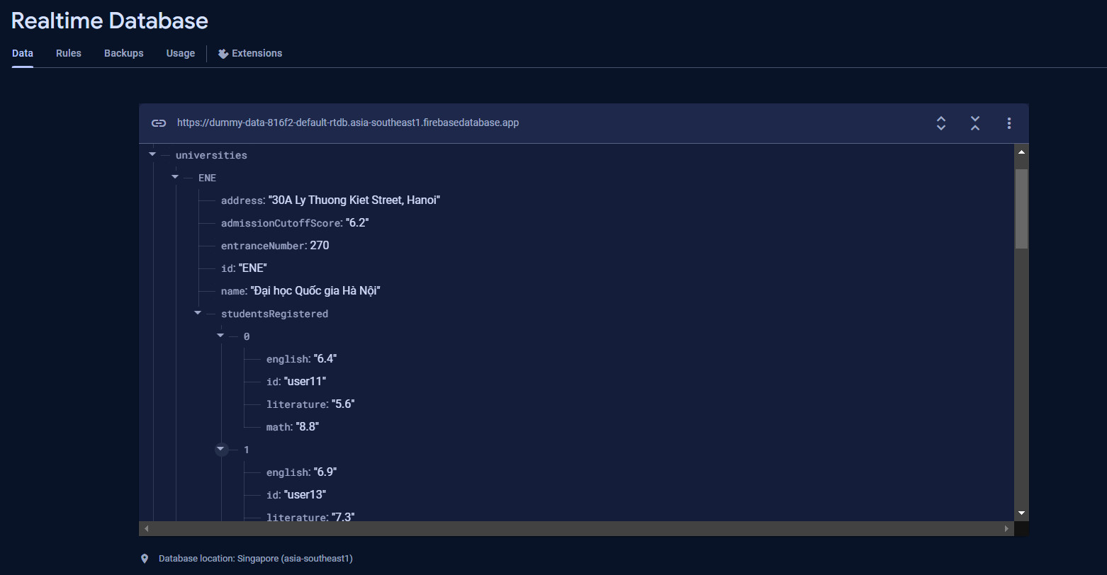
studentsRegistered: Số lượng sinh viên đã đăng ký. Là 1 mảng chứa các mã học sinh đã đăng ký vào trường này.
Hình ảnh 2.11 - Node university
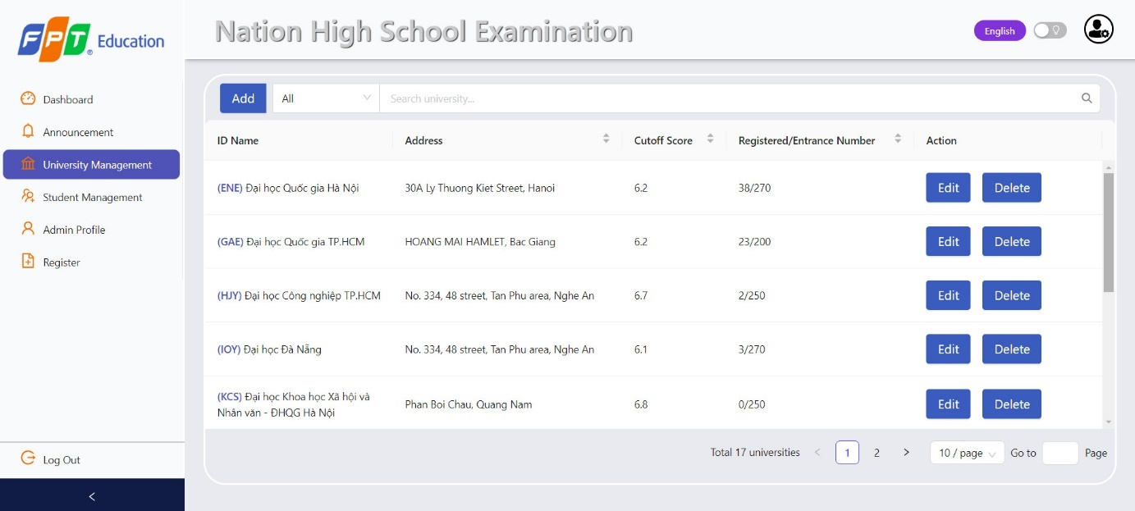
Hình ảnh 2.12 - Hiển trị danh sách trường trong App

Node "users" trong Firebase Realtime Database chứa thông tin của các người dùng, bao gồm sinh viên và các thông tin liên quan. Các thuộc tính thông tin cụ thể bao gồm:
created_at: Ngày tạo tài khoản.
dob: Ngày sinh của người dùng.
english: Điểm tiếng Anh.
examcode: Mã đăng ký thi.
fullname: Họ và tên đầy đủ của người dùng.
gender: Giới tính của người dùng.
graduation_year: Năm tốt nghiệp.
highschool_result: Điểm trung bình cấp 3.
id: ID duy nhất của người dùng.
id_card: Số CMND của người dùng.
literature: Điểm văn học.
math: Điểm toán học.
password: Mật khẩu đã được mã hóa.
role: Vai trò của người dùng trong hệ thống (ví dụ: "student").
universities: Danh sách các trường đại học đã đăng ký, bao gồm các thuộc tính như điểm sàn và mã trường.
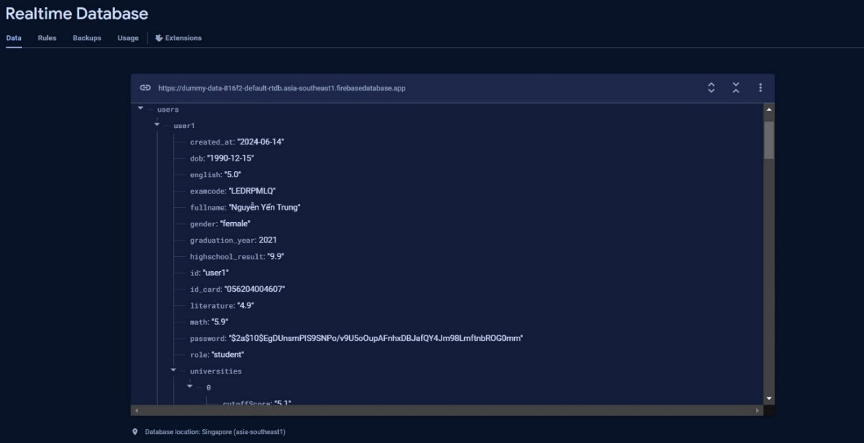
Hình ảnh 2.13 - Node users (students)

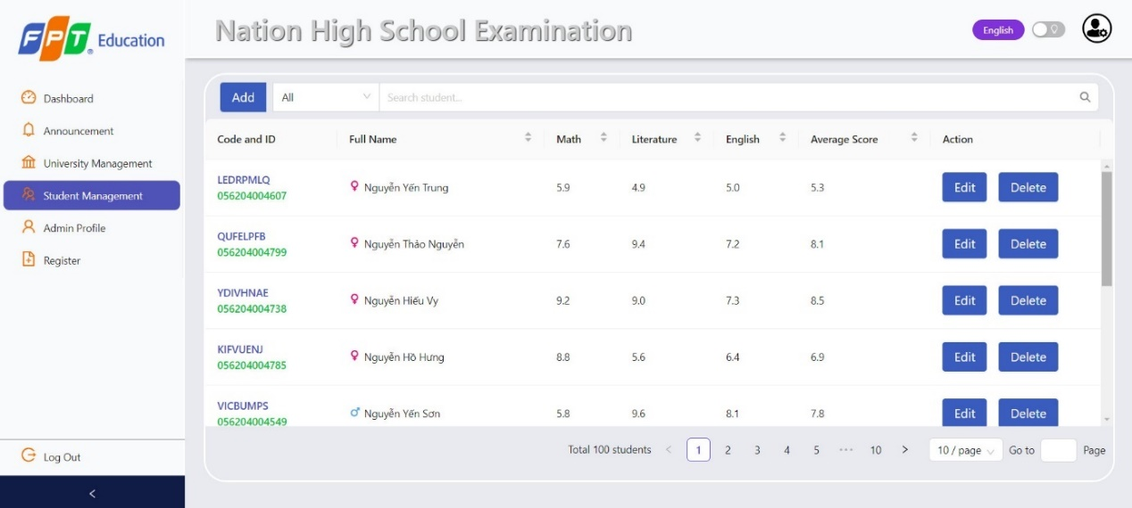
Hình ảnh 2.14 - Hiển thị danh sách học sinh trong App
Cấu trúc này cho phép lưu trữ chi tiết về thông tin cá nhân của người dùng cũng như các thông tin liên quan đến học vấn và đăng ký vào các trường đại học trong hệ thống Firebase Realtime Database.

2.2.2.2. Firebase Authentication:
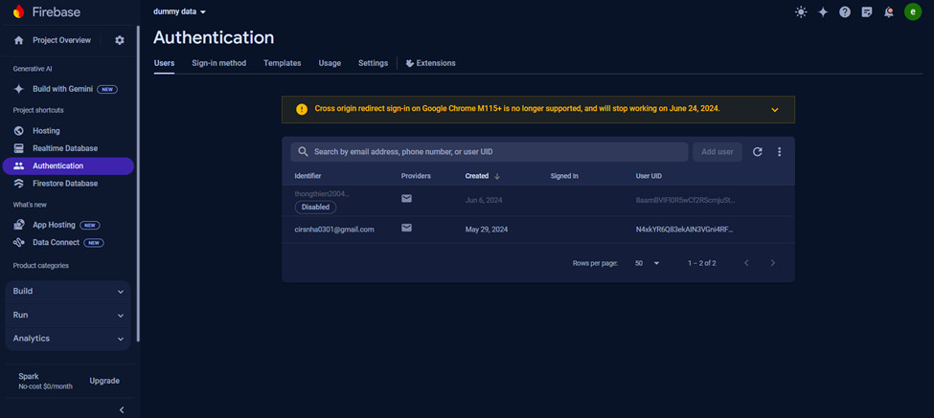
Firebase Authentication là một dịch vụ của nền tảng Firebase của Google, cung cấp các giải pháp xác thực người dùng đơn giản và bảo mật cho ứng dụng di động và web. Dịch vụ này cho phép bạn quản lý và xác thực người dùng thông qua các phương thức đăng nhập khác nhau như email/password, số điện thoại, các nhà cung cấp bên thứ ba như Google, Facebook, Twitter, và các hệ thống xác thực thông qua mạng xã hội. Cụ thể trong project này, sử dụng Firebase Authenticaiton để làm chức năng Forgot Password cho user.
Hình ảnh 2.15 - Màn hình khi sử dụng Firebase Authentication

2.2.2.3. Firestore Database:
Firestore Database là một dịch vụ cơ sở dữ liệu NoSQL của Firebase, cung cấp khả năng lưu trữ và đồng bộ dữ liệu thời gian thực giữa các thiết bị di động, web và máy chủ. Firestore được thiết kế để hỗ trợ phát triển ứng dụng có tính tương tác cao và yêu cầu dữ liệu được đồng bộ và phản hồi nhanh (realtime). Trong project được sử dụng để gửi các thông báo real time đến user trong toàn bộ hệ thống.
Hình ảnh 2.16 - Màn hình khi sử dụng Firestore Database

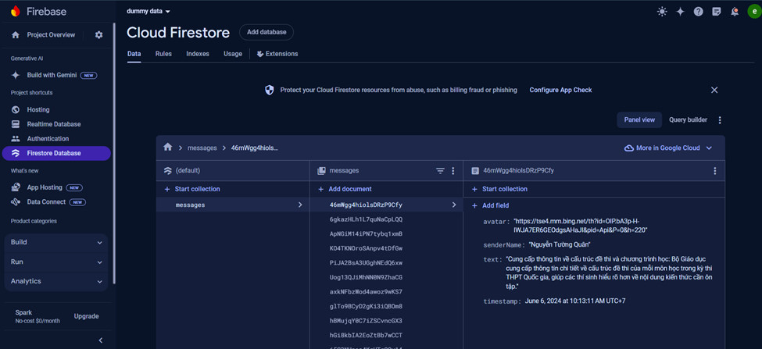
2.2.2.4. Cài đặt và Triển khai Ứng dụng Web trên Firebase Hosting:
Cấu hình và triển khai một ứng dụng web lên Firebase Hosting, đảm bảo ứng dụng được phục vụ trên nền tảng hạ tầng nhanh chóng, bảo mật và đáng tin cậy của Firebase. Bằng các câu lệnh đơn giản có thể build app của nhóm lên môi trường deploy:
firebase login
firebase init
npm run build
firebase deploy

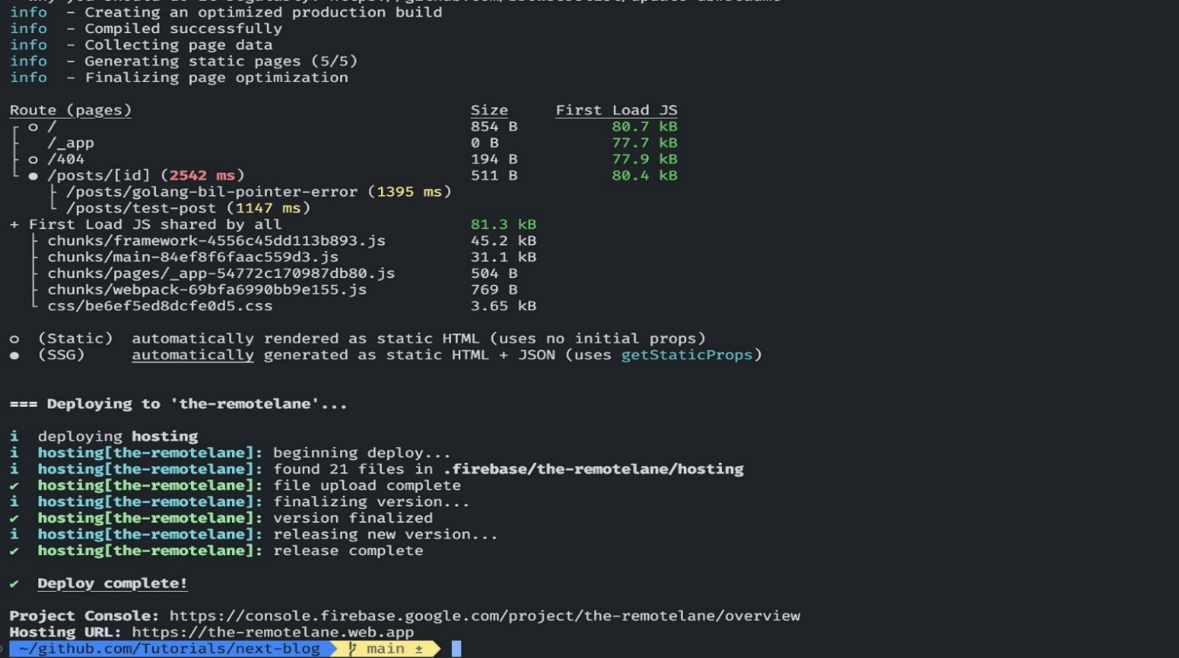
Hình ảnh 2.17 - Deploy App

2.2.3. Thư viện giao diện người dùng Ant Design:
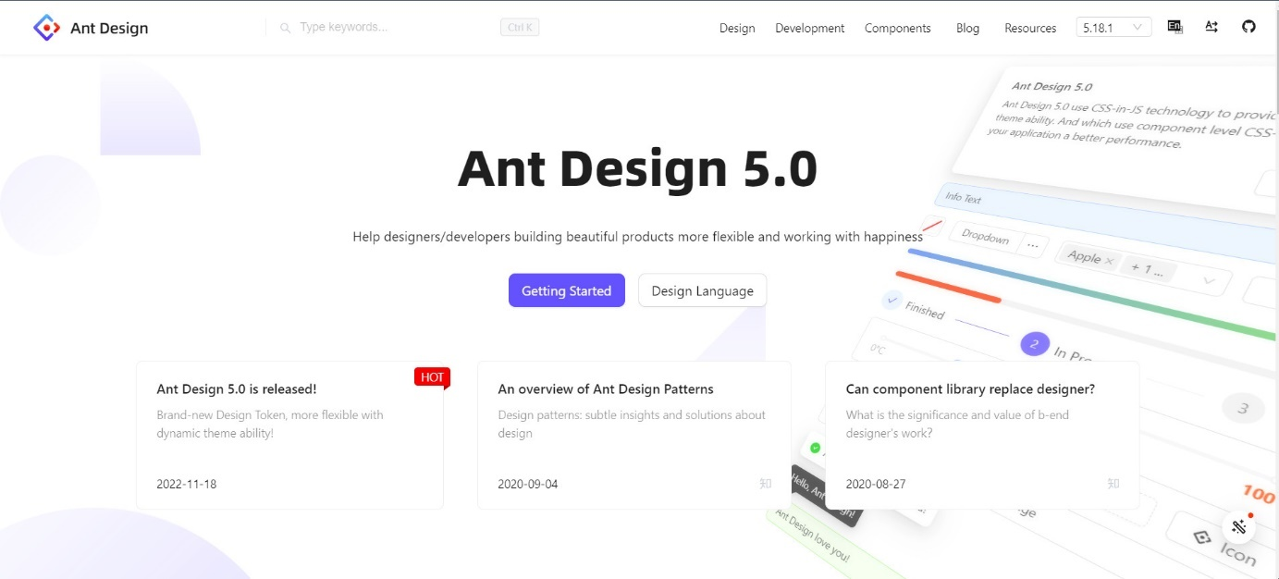
Ant Design là một thư viện giao diện người dùng (UI library) từ Alibaba, cung cấp các thành phần UI nhất quán và hiện đại cho việc phát triển các ứng dụng web. Nó hỗ trợ thiết kế đáp ứng, tương thích trên nhiều trình duyệt và cho phép tùy chỉnh chủ đề để phù hợp với phong cách thiết kế của từng dự án.
Hình ảnh 2.18 - Ant Design

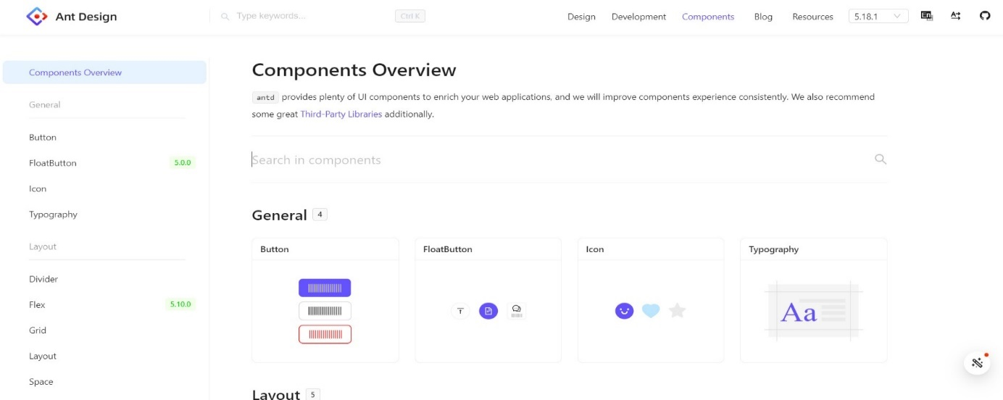
Sử dụng Ant Design trong dự án:
Hình ảnh 2.19 - Các Component của Ant Design
Hình ảnh 2.20 - Component button
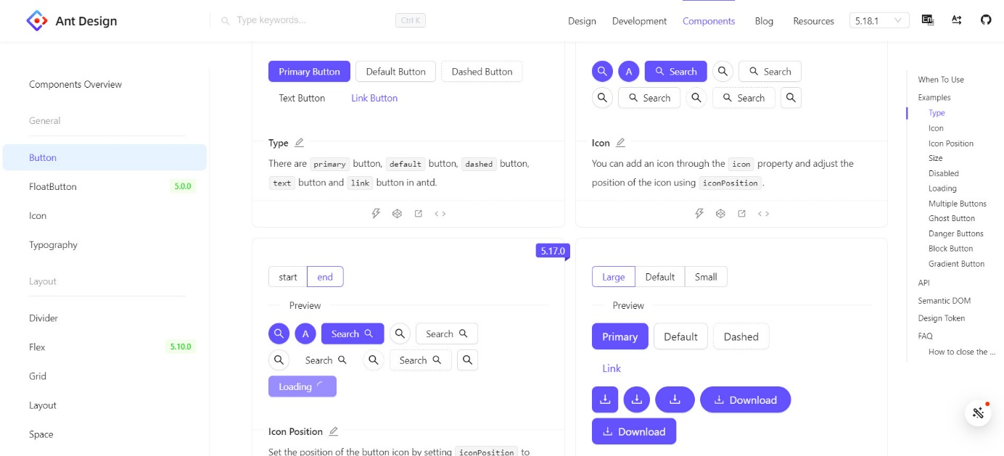
Cài đặt Ant Design: Sử dụng npm hoặc yarn để cài đặt Ant Design vào dự án:
- npm install antd // hoặc yarn add antd
Import CSS: Import CSS của Ant Design vào trong file mã nguồn của bạn để áp dụng các kiểu mặc định:
- import 'antd/dist/antd.css';
Import các thành phần cần sử dụng: Import các thành phần (components) từ Ant Design vào trong file project. Ví dụ, để sử dụng Button và Input:
- import { Button, Input } from 'antd';
Sử dụng các thành phần trong JSX/TSX: Đặt các thành phần đã import vào trong phần render của component React . Ví dụ:
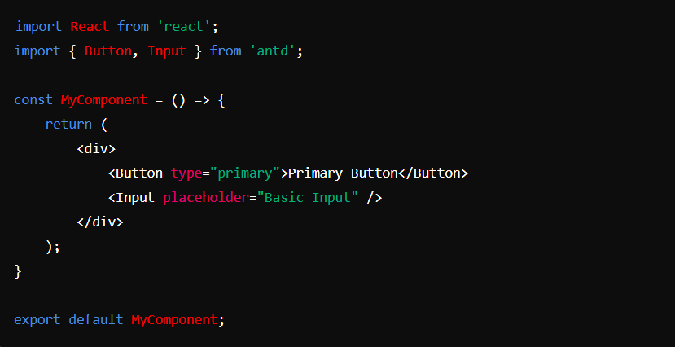

2.2.4. Công cụ tổ chức công việc và quản lý dự án Trello:
Trello là một ứng dụng quản lý dự án trực tuyến cho phép người dùng tổ chức công việc và quản lý dự án một cách hiệu quả. Đây là một công cụ được thiết kế theo hình thức board và card, cho phép người dùng tạo ra các danh sách công việc và thêm các thẻ (cards) vào từng danh sách đó để biểu diễn các nhiệm vụ cụ thể.
Đặc điểm chính của Trello:
Board và Lists: Trello cho phép người dùng tạo và quản lý các board. Mỗi board có thể đại diện cho một dự án, và trong mỗi board có các danh sách (lists) như "To-Do", "In Progress", và "Done".
Cards: Mỗi danh sách chứa các thẻ (cards) biểu thị các công việc hoặc nhiệm vụ cụ thể. Người dùng có thể tạo, di chuyển và cập nhật các thẻ để phản ánh tiến độ công việc.
Các tùy chọn và hoạt động: Trello cung cấp các tùy chọn như gán nhãn, thêm mô tả, đính kèm tập tin, giao tiếp bình luận và gán người thực hiện cho mỗi thẻ.
Bảng điều khiển: Bảng điều khiển Trello cung cấp cái nhìn tổng quan về các board và cards, giúp người dùng dễ dàng theo dõi tiến độ và quản lý nhiều dự án.

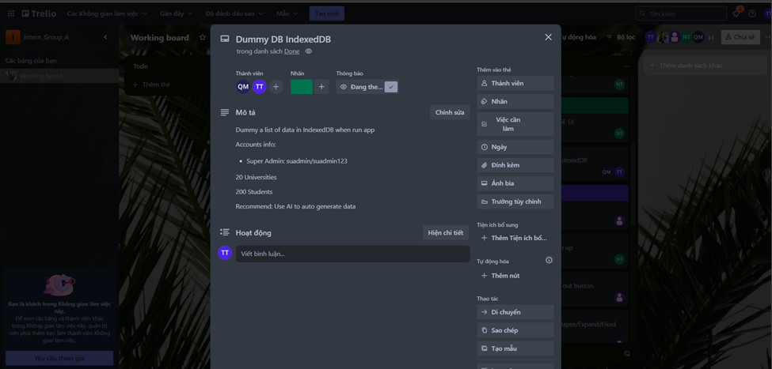
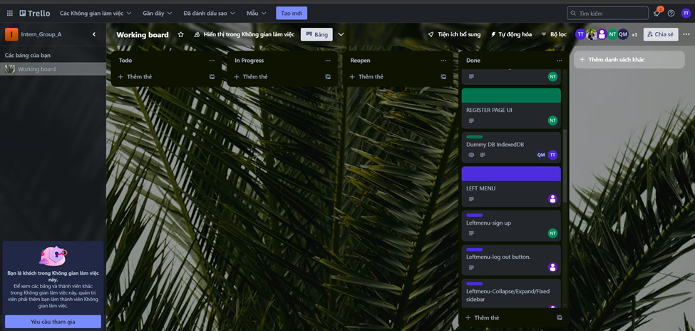
2.2.5. Công cụ quản lý source code GitLab:
Hình ảnh 2.21 - Phân chia mức độ hoàn thành các công việc ở Trello
Hình ảnh 2.22 - Chi tiết từng công việc được phân công cho từng thành viên
GitLab là một nền tảng quản lý mã nguồn và dự án dựa trên web, cung cấp các tính năng quản lý mã nguồn, CI/CD, hợp tác và quản lý vấn đề. Được phát triển dưới dạng mã nguồn mở, GitLab cho phép các nhóm phát triển phần mềm quản lý toàn bộ vòng đời phát triển từ việc quản lý mã nguồn đến triển khai ứng dụng.

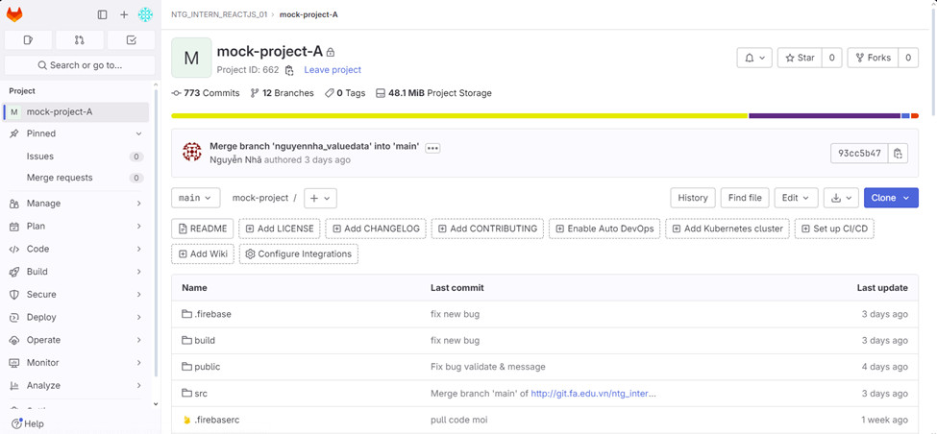
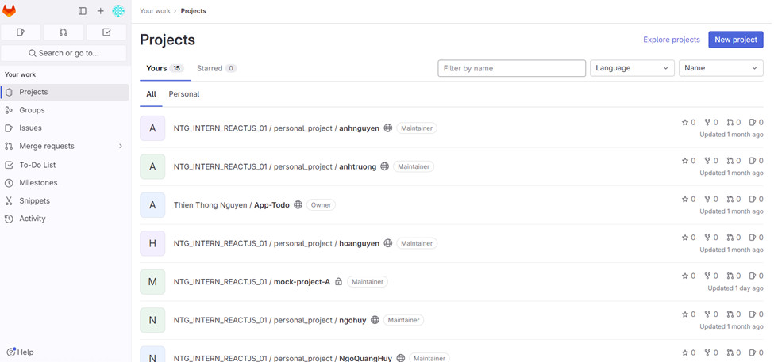
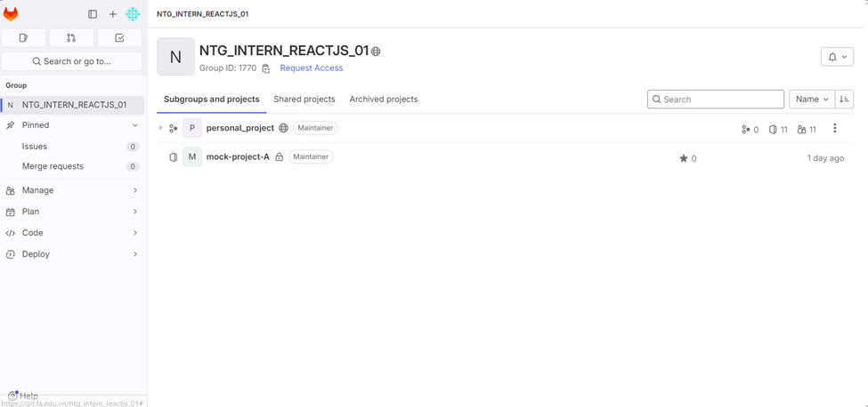
Hình ảnh 2.23 - Gitlab quản lý source code personal project và mock-project
Hình ảnh 2.24 - Gitlab quản lý source code personal project và mock-project
Hình ảnh 2.25 - Mock-project của nhóm A
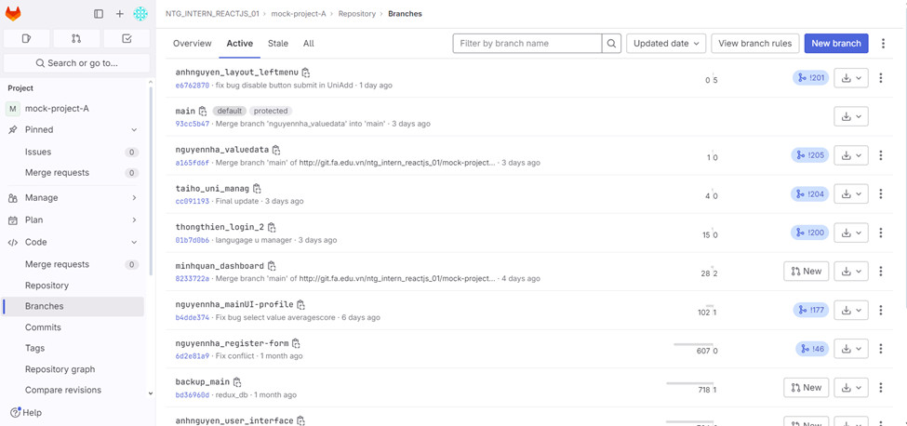
Nhánh (branches) trong Git là các phiên bản song song của dự án, cho phép các nhà phát triển làm việc độc lập trên các tính năng, sửa lỗi hoặc thay đổi mà không ảnh hưởng đến nhánh chính (thường là nhánh master). Đây là một khái niệm quan trọng trong quản lý phiên bản và phát triển phần mềm dựa trên Git.
Hình ảnh 2.26 - Branches trong Gitlab
Hình ảnh 2.27 - Cấu trúc các file code trong nhánh
Mỗi lần commit tương đương với việc lưu lại một bản ghi của tập tin đã thay đổi vào lịch sử của dự án. Đây là những commit của nhóm:
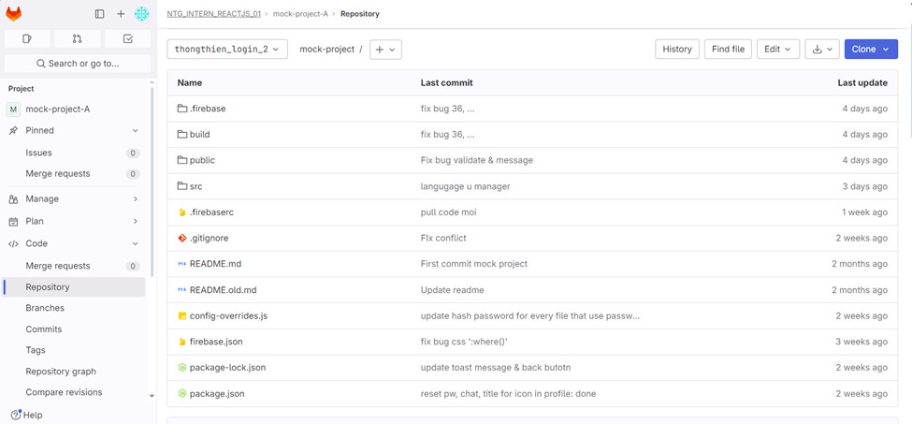

Merge trong Git là quá trình hợp nhất các thay đổi từ một nhánh vào nhánh khác. Nó cho phép tích hợp các tính năng mới, sửa lỗi hoặc cập nhật từ nhánh phụ vào nhánh chính của dự án. Quá trình merge bao gồm chuyển đổi sang nhánh đích, đồng bộ hóa và hợp nhất thay đổi, và giải quyết xung đột nếu có. Merge là một trong những thao tác cơ bản trong quản lý mã nguồn để duy trì tính nhất quán và phát triển phần mềm một cách hiệu quả. Trước khi merge người có quyền merge sẽ xem code yêu cầu merge vào nhánh main như thế nào: Ví dụ:
Hình ảnh 2.29 - Sự thay đổi của code khi có yêu cầu merge vào nhánh Main
Hình ảnh 2.28 - Commitment
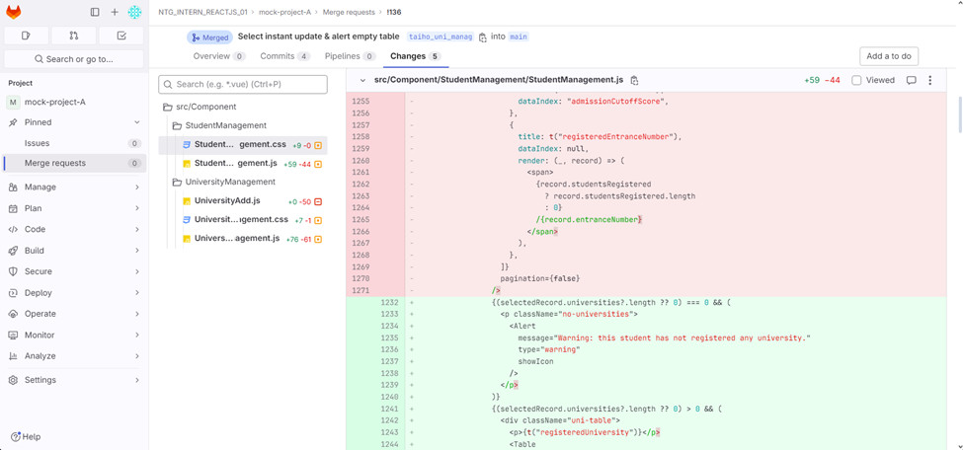
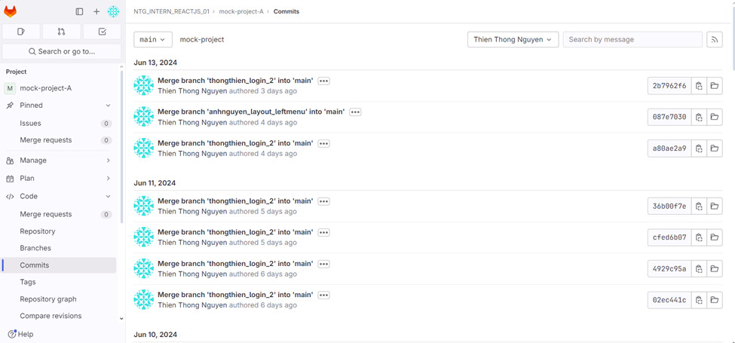

Các câu lệnh thường dùng trong Git lab: Các câu lệnh phổ biến:
- git init / git add . / git commit -m “message” / git push
- git clone “url”
- git branch
- git checkout
- git merge

Chương 3. Phân tích và triển khai hệ thống

3.1 đặc tả
Yêu cầu chức năng nghiệp vụ
a. Đối với người dùng
Bảng 3.1 Chức năng nghiệp vụ của người dùng (student)
STT | Chức năng người dùng | Mô tả chức năng
1 | Đăng nhập | Người dùng sử dụng thông tin tài khoản được quản trị viên cung cấp để đăng nhập vào hệ thống: địa chỉ email, mật khẩu.
2 | Ghi nhớ đăng nhập | Quản trị viên có thể trực tiếp đăng nhập vào hệ thống nếu lần đăng nhập trước đó có ấn vào ô ghi nhớ đăng nhập.
3 | Quên mật khẩu | Người dùng sẽ được chuyển tới màn hình quên mật khẩu khi ấn vào, khi nhập vào email của tài khoản cần đổi mật khẩu thì một email chứa đường link dẫn tới màn hình đổi mật khẩu sẽ được gửi tới mail được lập trình mặc định.
4 | Tra cứu/xem thông tin | Người dùng tra cứu mã trường, trường, địa chỉ, điểm đầu vào, số lượng tuyển sinh qua các thông tin: ID, Tên, Địa chỉ, Điểm sàn, Số lượng tuyển sinh.  Kết quả trả về là danh sách các mã trường, trường, địa chỉ, điểm đầu vào, số lượng tuyển sinh có trong nội dung tìm kiếm.  Người dùng có thể theo dõi số lượng trường/sinh viên và phổ điểm của các môn các hoặc thông báo của bộ giáo dục được quản trị viên cập nhật trên hệ thống.
5 | Quản lý tài khoản/ Đổi mật khẩu | Thay đổi mật khẩu: Người dùng cung cấp mật khẩu cũ và mật khẩu mới.  Thay đổi ảnh đại diện: Người dùng có thể tải ảnh có kích thước dưới 2MB lên hệ thống.  Thay đổi thông tin: Người dùng có thể thay đổi tên, ngày sinh, giới tính, năm tốt nghiệp, điểm THPT.
6 | Đăng ký/Hủy đăng ký trường đại học | Người dùng tra cứu theo tên trường cần đăng ký.  Kết quả tra cứu là danh sách các trường có chứa nội dung tìm kiếm và có điểm đầu vào thấp hơn điểm trung bình của người dùng.  Người dùng hủy đăng ký sẽ xóa trường đã hủy khỏi danh sách trường đã đăng ký.

b. Đối với người dùng: Quản trị viên
Bảng 3.2 Chức năng nghiệp vụ của Quản trị viên (Admin)
STT | Chức năng người dùng | Mô tả chức năng
1 | Đăng nhập | Quản trị viên cần sử dụng email và mật khẩu được cấp mặc định từ hệ thống để đăng nhập.
2 | Ghi nhớ đăng nhập | Quản trị viên có thể trực tiếp đăng nhập vào hệ thống nếu lần đăng nhập trước đó có ấn vào ô ghi nhớ đăng nhập.
3 | Tra cứu/xem thông tin | Quản trị viên tra cứu mã trường, trường, địa chỉ, điểm đầu vào, số lượng tuyển sinh qua các thông tin: ID, Tên, Địa chỉ, Điểm sàn, Số lượng tuyển sinh.  Kết quả trả về là danh sách các mã trường, trường, địa chỉ, điểm đầu vào, số lượng tuyển sinh có trong nội dung tìm kiếm.  Quản trị viên có thể theo dõi số lượng trường/sinh viên và phổ điểm của các môn các hoặc cập nhật các thông báo của bộ giáo dục lên hệ thống.
4 | Quản lý thông tin người dùng | Quản trị viên có quyền quản lý thông tin của người dùng, bao gồm thêm, sửa, xoá tài khoản người dùng.
5 | Quản lý thông tin trường | Quản trị viên có quyền quản lý thông tin của trường bao gồm thêm, sửa, xoá trường
6 | Đăng ký tài khoản cho người dùng | Quản trị viên có thể nhập vào email, mật khẩu, số CCCD và giới tính để tạo mới tài khoản cho người dùng.
7 | Quản lý tài khoản / Đổi mật khẩu | Thay đổi mật khẩu: Quản trị viên cung cấp mật khẩu cũ và mật khẩu mới.  Thay đổi ảnh đại diện: Quản trị viên có thể tải ảnh có kích thước dưới 2MB lên hệ thống.  Thay đổi thông tin: Quản trị viên có thể thay đổi email, tên, số CCCD
8 | Phân quyền | Quản trị viên có quyền quản lý phân quyền người dùng, đảm bảo chỉ có quản trị viên và giáo viên có quyền truy cập vào các chức năng quản lý.

c. Đối với người dùng: Siêu quản trị viên
Bảng 3.3 Chức năng nghiệp vụ của Siêu quản trị viên
STT | Chức năng người dùng | Mô tả chức năng
1 | Đăng nhập | Siêu quản trị viên cần sử dụng email và mật khẩu được cấp mặc định từ hệ thống để đăng nhập.
2 | Ghi nhớ đăng nhập | Siêu quản trị viên có thể trực tiếp đăng nhập vào hệ thống nếu lần đăng nhập trước đó có ấn vào ô ghi nhớ đăng nhập.
3 | Tra cứu/xem thông tin | Siêu quản trị viên tra cứu mã trường, trường, địa chỉ, điểm đầu vào, số lượng tuyển sinh qua các thông tin: ID, Tên, Địa chỉ, Điểm sàn, Số lượng tuyển sinh.  Kết quả trả về là danh sách các mã trường, trường, địa chỉ, điểm đầu vào, số lượng tuyển sinh có trong nội dung tìm kiếm.  Quản trị viên có thể theo dõi số lượng trường/sinh viên và phổ điểm của các môn các hoặc cập nhật các thông báo của bộ giáo dục lên hệ thống.
4 | Quản lý thông tin người dùng | Siêu quản trị viên có quyền quản lý thông tin của người dùng, bao gồm thêm, sửa, xoá tài khoản người dùng.
5 | Quản lý thông tin trường | Siêu quản trị viên có quyền quản lý thông tin của trường bao gồm thêm, sửa, xoá trường
6 | Đăng ký tài khoản cho người dùng | Siêu quản trị viên có thể nhập vào email, mật khẩu, số CMND và giới tính để tạo mới tài khoản cho người dùng hoặc quản trị viên
7 | Quản lý tài khoản/ Đổi mật khẩu | Thay đổi mật khẩu: Siêu quản trị viên cung cấp mật khẩu cũ và mật khẩu mới.  Thay đổi ảnh đại diện: Siêu quản trị viên có thể tải ảnh có kích thước dưới 2MB lên hệ thống.  Thay đổi thông tin: Siêu quản trị viên có thể thay đổi email, tên, số CCCD
8 | Phân quyền | Siêu quản trị viên có quyền quản lý phân quyền người dùng và quản trị viên, đảm bảo chỉ có siêu quản trị viên mới có quyền đăng ký tài khoản cho quản trị viên.

3.2 sơ đồ logic của hệ thống
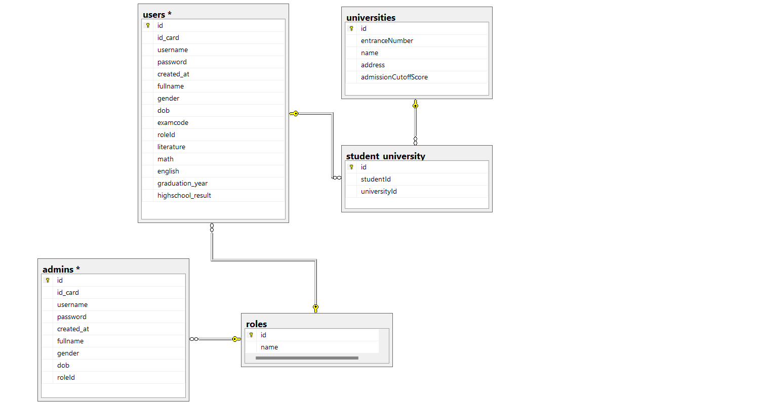

Bảng students
STT | Tên thuộc tính | Ý nghĩa | Loại | Kiểu dữ liệu
1 | id |  | PK | INT
2 | id_card | Số thẻ căn cước |  | VARCHAR(15)
3 | username | Tên đăng nhập |  | VARCHAR(50)
4 | password | Mật khẩu |  | NVARCHAR(255)
5 | created_at | Ngày tạo |  | DATE
6 | fullname | Họ và tên đầy đủ |  | NVARCHAR(100)
7 | gender | ID giới tính |  | VARCHAR(5)
8 | dob | Ngày sinh |  | DATE
9 | examcode | Số báo danh |  | VARCHAR(10)
10 | roleId | ID vai trò | FK | INT
11 | literature | Điểm môn văn |  | FLOAT
12 | math | Điểm môn toán |  | FLOAT
13 | english | Điểm môn tiếng Anh |  | FLOAT
14 | graduation_year | Năm tốt nghiệp |  | INT
15 | highschool_result | Điểm trung học |  | FLOAT

Bảng admins:
STT | Tên thuộc tính | Ý nghĩa | Loại | Kiểu dữ liệu
1 | id | ID quản trị viên | PK | INT
2 | idcard | Số thẻ căn cước |  | VARCHAR(15)
3 | username | Tên đăng nhập |  | VARCHAR(50)
4 | password | Mật khẩu |  | NVARCHAR(255)
5 | created_at | Ngày tạo |  | DATE
6 | fullname | Họ và tên đầy đủ |  | NVARCHAR(100)
7 | gender | ID giới tính |  | VARCHAR(5)
8 | dob | Ngày sinh |  | DATE
9 | roleId | ID vai trò | FK | INT

Bảng roles:
STT | Tên thuộc tính | Ý nghĩa | Loại | Kiểu dữ liệu
1 | id |  | PK | INT
2 | name | Loại vai trò( admin, superadmin,s tudent) |  | VARCHAR(20)

Bảng universities:
STT | Tên thuộc tính | Ý nghĩa | Loại | Kiểu dữ liệu
1 | id | ID trường | PK | VARCHAR(10)
2 | entranceNumber | Số lượng đầu vào |  | INT
3 | name | Tên trường |  | NVARCHAR(255)
4 | address | Địa chỉ trường |  | NVARCHAR(255)
5 | admissionCutoffScore | Điểm sàn |  | FLOAT

Bảng student_university:
STT | Tên thuộc tính | Ý nghĩa | Loại | Kiểu dữ liệu
1 | id | ID mỗi bảng đăng ký | PK | INT
2 | studentId | ID sinh viên | FK | INT
3 | universityId | ID trường | FK | VARCHAR(10)

Kết luận và hướng phát triển

Kết luận
Sau 2 tháng thực tập tại công ty FPT Software Nha Trang, bản thâm em học hỏi được nhiều và bài báo cáo trên là toàn bộ những kiến thức, kinh nghiệm và trải nghiệm mà em đã tiếp thu được từ quý anh/chị đang làm việc tại công ty. Em rất biết ơn nhà trường và doanh nghiệp đã tạo cơ hội cho em có thể thực tập sớm.

Một số hạn chế
Sau khi hoàn thành xong Mock-project cùng với nhóm của mình, em cảm thấy nếu như thời gian thực tập được dài hơn thì nhóm em có thể hoàn thiện và mở rộng thêm nhiều chức năng mới hơn, mô tả chi tiết hơn các chức năng cho giống với các project thực tế nhất. Vậy nên nếu có hạn chế thì chính thời gian thực tập hơi ngắn.

Hướng phát triển
Sau khi thực tập 2 tháng tại công ty, em biết được rất nhiều công nghệ thực tế mà khi đi làm các doanh nghiệp hay cụ thể là công ty FPT soft áp dụng vào các dự án.
Nếu phát triển theo hướng này thì em cần học thêm các công nghệ như ReatJs, Javacript, Ant Design, Sql Sever, Firebase, … để đáp ứng được nhu cầu của doanh nghiệp

Tài liệu tham khảo
[1] | T. N. H. Trọng, Bài giảng môn PHÂN TÍCH VÀ THIẾT KẾ HỆ THỐNG THÔNG TIN QUẢN LÝ.
[2] | Tìm hiểu cơ bản về Firebase: https://cafedev.vn/gioi-thieu-tat-ca-moi-thu-ve-firebase-cua-google/
[3] | Tìm hiểu về GitLab: https://bkhost.vn/blog/gitlab/
[4] | SQL Server căn bản: https://freetuts.net/hoc-sql-server/sql-server-can-ban

